

СОВЕТ ДЕПУТАТОВ
КРАСНОСЛОБОДСКОГО МУНИЦИПАЛЬНОГО РАЙОНА
РЕСПУБЛИКИ МОРДОВИЯ

Сорок третья сессия

РЕШЕНИЕ
от « 10 » сентября 2021 г. № 11
г. Краснослободск

Об утверждении Концепции размещения наружной рекламы на территории Краснослободского муниципального района Республики Мордовия

В целях формирования целостного архитектурно-художественного облика города Краснослободска и в целом Краснослободского муниципального района Республики Мордовия, упорядочения размещения рекламных конструкций, и в соответствии Федеральным законом от 13 марта 2006 г. № 38-ФЗ "О рекламе", Федеральным законом от 6 октября 2003 г. N 131-ФЗ "Об общих принципах организации местного самоуправления в Российской Федерации", и на основании Устава Краснослободского муниципального района Республики Мордовия

Совет депутатов Краснослободского муниципального района РЕШИЛ:

1. Утвердить Концепцию размещения наружной рекламы на территории Краснослободского муниципального района Республики Мордовия согласно приложению.
2. Настоящее решение вступает в силу со дня его официального опубликования.

Глава
Краснослободского муниципального района
Республики Мордовия А.В. Буйнов

Председатель Совета депутатов
Краснослободского муниципального района
Республики Мордовия В.Д. Коршунов

Приложение
к решению Совета депутатов
Краснослободского муниципального района
Республики Мордовия
от « 10 » сентября 2021 г. № 11

Концепция
размещения наружной рекламы на территории Краснослободском муниципальном районе Республики Мордовия

Глава 1
Общие положения

1. Концепция размещения наружной рекламы на территории Краснослободского муниципального района Республики Мордовия (далее - Концепция) разработана в целях упорядочения городской политики в сфере наружной рекламы, эффективного использования рекламно-информационного потенциала территории города Краснослободска и в целом Краснослободского муниципального района Республики Мордовия, дальнейшего системного развития наружной рекламы в Краснослободского муниципального района Республики Мордовия.
2. Наружная реклама оказывает существенное влияние на внешний облик города, его художественно-архитектурное оформление. Развитие наружной рекламы имеет большое значение для формирования социальной и архитектурной инфраструктуры города, сохранения ее природных компонентов и историко-культурного наследия.
3. Основной целью концепции является облагораживание внешнего вида города и района, достижение гармонии в сочетании наружной рекламы с архитектурой города.
Концепция направлена на поддержку развития наружной рекламы, формирование цивилизованных рыночных отношений и предпринимательства на основе паритетного соблюдения интересов как города и района в целом, так и субъектов хозяйствования, осуществляющих рекламную деятельность.
4. Настоящая Концепция представляет собой совокупность задач и направлений по реформированию деятельности в области наружной рекламы.

Глава 2
Основные задачи развития наружной рекламы в Краснослободском муниципальном районе Республики Мордовия

6. Развитие наружной рекламы в Краснослободском муниципальном районе Республики Мордовия имеет большое значение для формирования художественно-архитектурной инфраструктуры города и района.
7. Основными задачами развития наружной рекламы в Краснослободском муниципальном районе Республики Мордовия являются:
- создание в городе и районе благоприятных условий, обеспечивающих рост привлекательности наружной рекламы;
- улучшение качества, совершенствование форм рекламных конструкций, развитие всех видов наружной рекламы: щитовой, настенной, объемно-пространственных рекламных конструкций и другой;
- принятие мер к стимулированию таких видов наружной рекламы, которые в настоящее время недостаточно распространены или отсутствуют в городе:
- крупногабаритной рекламы, рекламы в виде технически сложных конструкций и динамических систем, представляющих самостоятельную архитектурно-эстетическую ценность, и др.;
- рациональное размещение рекламных конструкций на территории города и района, оптимизация размещения крупногабаритных конструкций путем создания благоприятных условий для участников рекламного рынка, способствующих увеличению таких конструкций в микрорайонах города;
- определение требований к рекламным конструкциям и местам их размещения;
- регламентация степени насыщенности наружной рекламой городского пространства;
- усиление контроля за техническим состоянием рекламных конструкций;
- определение критериев размещения рекламных конструкций на территории города и района;
- внедрение в среду динамических объектов-доминант, расставленных в ключевых пространствах - часы, показатель температуры, прогноз погоды, количество дней и часов до мероприятий.

Глава 3
Основные направления развития наружной рекламы и механизмы их реализации

8. Основными направлениями развития наружной рекламы на территории Краснослободского муниципального района Республики Мордовия являются:
- повышение качественного уровня рекламных конструкций;
- формирование единства визуального восприятия рекламного пространства Краснослободского муниципального района Республики Мордовия посредством размещения рекламных конструкций единого стилевого решения на одном здании, сооружении или улице;
- системное и сбалансированное развитие наружной рекламы, предусматривающее концептуальный подход к размещению наружной рекламы.
9. Основными механизмами реализации направлений развития наружной рекламы являются:
9.1. Установление общих требований к рекламным конструкциям:
9.1.1. Внешний вид рекламных конструкций должен отвечать современным требованиям городского дизайна, не нарушать внешний архитектурный облик сложившейся застройки города Краснослободска. При этом при установке рекламных конструкций учитывается художественное восприятие, их размещение на определенном градостроительном фоне, панорама местности, архитектурные решения имеющихся и запланированных строений и сооружений, масштаб, высотные параметры.
Требования по сохранению внешнего архитектурного облика города и района вводятся с целью сохранения своеобразия сложившихся территорий города и района, исключения нарушения архитектурно-пространственного окружения, а также нанесения ущерба визуальным характеристикам городской среды при размещении объектов наружной рекламы и информации; сохранения архитектурно-художественной целостности и историко-культурной ценности фасадов города при размещении объектов наружной рекламы и информации; обеспечения упорядочения видов и мест размещения объектов наружной рекламы и информации в городе; повышения эффективности регулирования и контроля деятельности в сфере наружной рекламы и информации.
9.1.2. При изготовлении и смене рекламного изображения использовать материал только на виниловой основе.
Для конструкций типа "Ультравижн" (призматрон) при изготовлении и смене рекламного изображения использовать материал на бумажной основе.
В частности, не допускается размещение рекламных конструкций:
- на малых архитектурных формах, используемых для зеленых насаждений;
- в случаях, когда размещение рекламных конструкций станет препятствием к восприятию здания, строения, сооружения как самостоятельного объекта архитектуры.
9.1.3. Материалы, используемые при изготовлении всех типов рекламных конструкций, должны отвечать требованиям, установленным законодательством Российской Федерации. Устройство рекламной конструкции или средства размещения информации должно соответствовать техническим нормам и требованиям к устройствам соответствующего типа, должно быть безопасно спроектировано, изготовлено и установлено в соответствии с действующим законодательством. Конструктивные элементы жесткости и крепления рекламных конструкций (болтовые соединения, элементы опор, технологические косынки) должны быть закрыты декоративными элементами. Рекламные конструкции должны предусматривать подсветку рекламно-информационного поля, включение которой должно осуществляться в соответствии с графиком режима работы уличного освещения. Рекламные конструкции должны иметь маркировку с указанием владельца и номера его телефона, которая должна размещаться под информационным полем. Размер текста должен позволять его прочтение с ближайшей полосы движения транспортных средств.
9.1.4. Проведение работ, связанных с установкой и последующей эксплуатацией рекламных конструкций запрещается проводить с отклонениями от утвержденной проектной документации.
9.1.5. При проектировании, изготовлении, монтаже и эксплуатации светотехнического оборудования рекламной конструкции должны выполняться нормы и требования к светотехническим и электрическим характеристикам оборудования, в том числе требования по энергосбережению.
9.1.6. Рекламные конструкции не должны создавать помех для прохода пешеходов, проезда транспорта, уборки и содержания улиц и тротуаров. При их монтаже и эксплуатации должны соблюдаться требования техники безопасности, безаварийности дорожного движения, безопасности граждан, сохранности зданий, сооружений и дорожного покрытия.
9.1.7. Упорядочение и приведение к единому стандарту по габаритам рекламно-информационных конструкций. Единая цветовая гамма опор (несущих конструкций) рекламоносителей - серая.
9.1.8. Фундаменты отдельно стоящих установок не должны выступать над уровнем земли. В отдельных случаях при градостроительной необходимости, в промышленных зонах, когда заглубление фундамента невозможно, фундаменты отдельно стоящих установок должны быть декоративно-художественно оформлены, т. е. облицованы керамической плиткой.
9.2. Нарушенное при установке рекламной конструкции дорожное покрытие, тротуар, газон или фасад здания, сооружения должны быть восстановлены владельцем рекламной конструкции в том виде, каким он был до установки рекламной конструкции, с использованием аналогичных материалов и технологий. Указанные требования должны быть выполнены владельцем рекламной конструкции также в случае демонтажа рекламной конструкции.
9.3. Установка и эксплуатация средств наружной рекламы и информации на знаке дорожного движения, его опоре или любом ином приспособлении, предназначенном для регулирования дорожного движения, не допускаются.
9.4. Средства наружной рекламы и информации и их территориальное размещение должны соответствовать требованиям технических регламентов. При отсутствии технических регламентов применяются требования, установленные строительными нормами и правилами, а также ГОСТ Р 52044-2003 "Наружная реклама на автомобильных дорогах и территориях городских и сельских поселений. Общие требования к средствам наружной рекламы. Правила размещения".
10. Средства наружной информации используются для размещения наружной информации, не являющейся рекламой, в целях информационного оформления объектов, принадлежащих юридическим лицам и индивидуальным предпринимателям.
Понятия «средства размещения наружной информации» и «средство наружной информации» являются идентичными.
10.1. К средствам наружной информации относятся вывески, режимные таблички, учрежденческие доски.
10.2 Средство наружной информации может быть установлено на фасаде здания, в котором расположено предприятие, организация в пределах занимаемого помещения или над входом в него.
10.3. Вывеска – средство наружной информации, содержащее сведения о фирменном наименовании (наименовании) организации, месте ее нахождения (адресе) и режиме ее работы. Содержание данных сведений является обязательным в соответствии со статьей 9 Закона РФ от 7 февраля 1992 года № 2300-1 "О защите прав потребителей".
Вывеска является элементом благоустройства территории, которая устанавливается в местах нахождения организаций или непосредственно в месте осуществления реализации товара, оказания услуг в целях информационного оформления зданий.
На вывесках допускаются размещение декоративных элементов, а также словесных, графических изображений или иных комбинаций, зарегистрированных в установленном порядке в качестве товарных знаков или знаков обслуживания.
Вывески должны быть подсвечены в темное время суток внутренними источниками света.
В случае размещения на вывеске дополнительной информации о товарах, услугах и другой информации, она расценивается как рекламная конструкция.
10.4. Режимная табличка - средство наружной информации, содержащее сведения о режиме работы организации, о наименовании (фирменном наименовании), о месте нахождения, о государственной регистрации юридического лица или государственной регистрации гражданина в качестве индивидуального предпринимателя.
Режимные таблички устанавливаются на здании справа или слева у главного входа в занимаемое организацией здание или помещение.
10.5. Учрежденческая доска - средство наружной информации, предназначенное для информирования населения о наименовании юридического лица, его ведомственной принадлежности и режиме работы.
Учрежденческие доски размещаются на фасаде здания при входе в занимаемое учреждением здание или помещение. Информация на учрежденческих досках должна быть оформлена на двух государственных языках Республики Мордовия - русском и мордовском (мокшанский, эрзянский).
10.6. Для установки режимных табличек и учрежденческих досок получение согласования не требуется.
10.7. В целях рациональности, эффективности и упорядоченности рекламно-информационного оформления необходимым требованием к рекламному оформлению зданий, бизнес-центров, торговых точек и торгового-развлекательных комплексов является разработка единой концепции, которая предусматривает комплексное информационное, рекламное и световое оформление фасадов и прилегающих к объектам территорий и подлежит обязательному согласованию с Управлением земельно-имущественных отношений, строительства, архитектуры и ЖКХ администрации Краснослободского муниципального района Республики Мордовия.
Концепция может быть выполнена в составе эскизного, проектного предложения на здание, строение, сооружение или по завершению строительства с обозначением характеристик средств наружной рекламы и информации (тип, вид, габариты, способ подсветки).
10.8. Временные средства наружной рекламы и информации:
К временным средствам наружной рекламы относятся носители рекламных информационных сообщений, размещаемые на определенном участке городской территории с условием ограничений по времени размещения.
Выносные щитовые конструкции (штендеры) - временные средства наружной рекламы и информации, размещаемые в городе предприятиями в часы работы.
Штендеры должны быть двухсторонними, не должны иметь собственного подсвета, площадь одной стороны не должна превышать 1,5 кв. м.
Штендеры размещаются в пешеходных зонах и на тротуарах в пределах 5,0 м от входа в предприятие. Запрещается установка штендеров мешающих проходу пешеходов, при ширине тротуара менее 2,0 м, а также ориентированных на восприятие с проезжей части.
Для предприятий бытового обслуживания населения, расположенных в помещениях без выхода на основные пешеходные улицы допускается установка выносных конструкций (штендеров) с обязательной информацией, предназначенной для ознакомления потребителей с их услугами, на доступных для обозрения местах.
Не допускается размещение более двух штендеров у входа в предприятие, а также их использование в качестве дополнительного средства рекламы при наличии хорошо просматриваемых с тротуара вывески и витрин (за исключением предприятий общественного питания).
Скамейки с рекламными модулями – конструкции малого формата, имеющие рекламные поверхности, монтируемые на конструктивных элементах скамеек. Размеры информационного поля рекламного модуля могут быть 0,5 * 1,5 м до 0,7 * 1,8 м. Рекламная поверхность имеет одну сторону без подсвета. Скамейка не имеет фундамента.
Ограждение строительной площадки – конструкция, выполненная в виде щитовых рамных конструкций, закрепленных на ограждении строительной площадки, с размером, ограниченным размером строительного ограждения.
11. Средства размещения наружной рекламы и информации.
Средства размещения наружной рекламы и информации должны быть технически исправными и эстетически ухоженными.
Средства наружной информации, за исключением учрежденческих досок и режимных табличек, размещаются и эксплуатируются на основании дизайн - проекта, согласованного с Управлением земельно-имущественных отношений, строительства, архитектуры и ЖКХ администрации Краснослободского муниципального района Республики Мордовия, и в полном соответствии с ним.
Владельцы средств размещения наружной рекламы и информации обязаны следить за их надлежащим состоянием, своевременно производить их ремонт и уборку места размещения средств наружной рекламы и информации.
Не допускаются размещение и эксплуатация средств размещения наружной рекламы и информации без размещения на них рекламного или информационного сообщения, повреждение информационного поля, а также завешивание, заклеивание средств наружной рекламы и информации полиэтиленовой пленкой и иными материалами.
Владелец рекламной или информационной конструкции обязан восстановить благоустройство территории и (или) внешний вид фасада после монтажа (демонтажа) в течение трех суток.
Средства размещения наружной рекламы и информации при наличии у них фундаментного блока должны быть демонтированы вместе с фундаментным блоком.
Не допускается повреждение сооружений и отделки объектов при креплении к ним средств наружной рекламы и информации, а также снижение их целостности, прочности и устойчивости.
За ненадлежащее содержание средств размещения наружной рекламы и информации, уборку и санитарное содержание земельного участка и прилегающей территории ответственность несут владельцы средств размещения наружной рекламы и информации.
11.1. Требования к месту размещения рекламных конструкций устанавливаются постановлениями Администрации Краснослободского муниципального района Республики Мордовия "Об утверждении схем размещения рекламных конструкций на территории Краснослободского муниципального района Республики Мордовия".
11.2. Средства размещения наружной информации могут быть следующих видов:
- билборд;
- ультравижн (призматрон);
- скроллер (ситиборд);
- тумба;
- пилларс;
- пилон;
- сити-формат;
- панель-кронштейн;
- суперсайт;
- стела;
- медиафасад;
- рекламная светодиодная установка (экран);
- афишные стенды;
- конструкция, конструктивно связанная с остановочным пунктом общественного транспорта;
- флаговая композиция;
- настенная конструкция с внутренним подсветом (световой короб);
- крышная конструкция.
11.3. Общие требования к средствам размещения наружной информации.
Проектирование, изготовление и установка средств размещения наружной информации должны осуществляться в соответствии с требованиями строительных норм и правил, законодательства Российской Федерации об объектах культурного наследия (памятниках истории и культуры) народов Российской Федерации, их охране и использовании.
Информация на средствах наружной информации должна размещаться с соблюдением требований законодательства о государственном языке Российской Федерации.
Владелец информационной конструкции несет ответственность за любые нарушения правил безопасности, а также за неисправности и аварийные ситуации при нарушении условий монтажа и эксплуатации информационных конструкций.
Не допускается размещение средств наружной информации:
1) на фасадах многоквартирных жилых домов:
- в границах жилых помещений, за исключением конструкций, размещенных между первым и вторым этажом, непосредственно над занимаемым нежилым помещением;
- за границами встроенных нежилых помещений, располагаемых в габаритах жилого дома с выступом за его пределы не более чем на 1,5 м и занимаемых лицом, размещающим информационную конструкцию, за исключением конструкций, размещенных между первым и вторым этажами, непосредственно над занимаемым нежилым помещением;
- в виде полного или частичного перекрытия оконных и дверных проемов, а также витражей и витрин, в том числе на встроенно-пристроенных помещениях.
- на ограждающих конструкциях лоджий, балконов, если это не предусмотрено проектным предложением входной группы;
2) на фасадах зданий нежилого назначения:
- вертикальных консольных конструкций на зданиях высотой более пяти этажей;
- настенных конструкций, расположенных в вертикальном порядке;
- выше нижнего уровня окон второго этажа;
3) на фризах, козырьках входных групп:
- более одной конструкции при наличии одного входа;
- в виде световых коробов, фоновых конструкций, за исключением, размещаемых на фризе входной группы, имеющей один вход;
4) на территории индивидуальных или многоквартирных жилых домов в виде отдельно стоящих конструкций;
5) закрывающих и перекрывающих архитектурно-художественные элементы и детали зданий (в том числе колонны, пилястры, капители, карнизы, пояса, тяги, филенки, наличники, порталы входов, фронтоны), оконные и дверные проемы, витрины;
6) на фасадах зданий, рисунков, расписанных в стиле граффити;
7) на расстоянии ближе, чем 2,0 м от мемориальных досок;
8) перекрывающих адресную атрибутику (указатели наименований улиц и номеров домов);
9) содержащих более 10% от общей площади информационного поля указание на информацию, не являющуюся обязательной в силу статьи 9 Закона Российской Федерации от 7 февраля 1992 года N 2300-1 "О защите прав потребителей" (информация о фирменном наименовании (наименовании) организации, месте ее нахождения (адресе) и режиме ее работы), а именно номеров телефонов, сайтов, адресов электронной почты, обозначения направлений, перечней товаров и услуг, информации об аренде, продаже помещений, за исключением вывесок на ограждении или здании в виде модульных конструкций, а также щитовых и витринных конструкций;
10) содержащих только изображения без текстовой информации;
11) изготовленных из виниловых, баннерных, тентовых и онинговых видов тканей, за исключением флаговых композиций;
12) в виде надувных конструкций;
13 выше верхней отметки кровли (парапета, фриза) встроенно-пристроенных помещений (включая тамбуры);
14) с использованием мерцающего света.
11.4. Требования к отдельным видам средств размещения наружной информации.
11.4.1. Настенная конструкция - информационная конструкция, размещаемая на наружной поверхности стен, фризах, козырьках, фронтонах зданий, нестационарных торговых объектов над входом или окнами (витринами), между окнами на расстоянии не более 0,2 м от поверхности стены, в виде фоновой или бесфоновой конструкции, светового короба, состоящая из каркаса, информационного поля, содержащего текстовую информацию, декоративные элементы, знаки, и элементов крепления либо изображения, непосредственно нанесенного на поверхность стены.
Не допускается размещение настенных конструкций:
1) высотой менее или более высоты фриза на одноэтажных зданиях (в том числе встроенно-пристроенных помещениях), входных группах, нестационарных торговых объектах в виде световых коробов, фоновых конструкций, размещаемых на фризе;
2) высотой более 0,5 м на козырьке;
3) с применением не идентичных размеров и шрифтов надписей на разных языках;
4) ниже 0,6 м от уровня земли до нижнего края настенной конструкции при размещении на поверхности наружных стен первого, цокольного или подвального этажа;
5) выше второго этажа при наличии проемов, при отсутствии сплошного остекления, фриза, фронтона, за исключением случаев, когда высота межоконного простенка превышает две высоты оконного проема, над которым предполагается размещение конструкции;
6) в количестве более одной конструкции при размещении на сплошном остеклении выше второго этажа;
7) в виде фоновых конструкций и световых коробов на главных и боковых фасадах зданий, нестационарных торговых объектов, выходящих на улицу (формирующих переднюю линию застройки этих улиц) в границах исторических территорий, по улицам и общегородским дорогам города Саранска с повышенными требованиями к эстетике городской среды, за исключением специализированных объектов по продаже автомобилей;
8) в виде фоновых конструкций и световых коробов друг над другом;
9) в виде фоновых конструкций и световых коробов на фризе, поверхность которого расположена непараллельно стене здания, нестационарного торгового объекта, входной группы, козырьках;
10) с использованием различного цвета фона фоновых конструкций на здании, нестационарном торговом объекте;
11) в виде фоновых конструкций и световых коробов при размещении между проемами первого или ниже первого этажа;
12) со сменной информацией;
13) с изображением, непосредственно нанесенным на поверхность стены на фасадах зданий, предполагающих использование других видов настенных конструкций;
14) с использованием динамического способа передачи информации.
11.4.2. Крышная конструкция - крупноформатная информационная конструкция, выполненная в стандартной прямоугольной форме, в виде световых букв и символов (логотипов, цифр, знаков, художественных элементов) с внутренним подсветом.
Не допускается размещение крышных конструкций:
1) на многоквартирных жилых домах;
2) более одной на здании, нестационарном торговом объекте, за исключением конструкций с дублирующей информацией, выполненной в соответствии с соблюдением требований законодательства о государственном языке Российской Федерации;
3) при наличии на данном здании установленной в соответствии с разрешением, срок действия которого не истек, рекламной конструкции в виде крышной установки;
4) со сменной информацией;
5) с использованием динамического способа передачи информации;
6) высотой дополнительных символов (логотипов, цифр, знаков, художественных элементов) более 1/3 высоты текстовой информации.
Если организация занимает все многоэтажное здание, то размещение крышной конструкции с информацией о ее наименовании, а также иной обязательной в силу закона информации, не может рассматриваться как реклама данной организации.
Однако если организация занимает лишь часть многоэтажного здания, то размещение крышной конструкции рассматривается как реклама данной организации.
Крышная конструкция в виде названия торгового, торгово-развлекательного центра рекламной конструкцией не является.
11.4.3. Витринная конструкция - информационная конструкция в виде фоновой конструкции или светового короба, размещаемая на здании, нестационарном торговом объекте с внутренней стороны остекления витрины.
Не допускается размещение витринных конструкций:
1) в оконном проеме площадью менее 2,0 кв. м;
2) на расстоянии от остекления витрины до витринной конструкции менее 0,15 м со стороны помещения;
3) без учета членений оконного переплета;
4) в виде окраски и покрытия декоративными пленками поверхности остекления витрин;
5) путем замены остекления витрин световыми коробами;
6) с использованием динамического способа передачи информации;
7) на расстоянии менее 1,5 м между витринными конструкциями.
11.4.4. Учрежденческая доска, режимная табличка - информационные конструкции, предназначенные для доведения до сведения потребителей информации, указание которой является обязательным в соответствии со статьей 9 Закона Российской Федерации от 7 февраля 1992 года N 2300-1 "О защите прав потребителей", о фирменном наименовании (наименовании) организации независимо от ее организационно-правовой формы, индивидуального предпринимателя, месте их нахождения (адресе) и режиме работы, размещаемая на здании, нестационарном торговом объекте или ограждении, справа и (или) слева от основного входа либо непосредственно на остеклении входных групп (режимная табличка).
Информация, размещаемая на учрежденческой доске, режимной табличке, должна доводиться до потребителей на обоих государственных языках Республики Мордовия.
Не допускается размещение учрежденческой доски, режимной таблички:
1) длиной более 0,6 м и высотой более 0,8 м (учрежденческая доска);
2) длиной более 0,4 м и высотой более 0,6 м (режимная табличка);
3) длиной более 0,3 м и высотой более 0,2 м (режимная табличка, размещаемая на остеклении входных групп методом нанесения трафаретной печати);
4) более двух для одной организации независимо от ее организационно-правовой формы, одного индивидуального предпринимателя на одном здании, нестационарном торговом объекте, ограждении;
5) отличающихся по размеру, не идентичных по материалу, из которого изготовлена конструкция;
6) более одной на остеклении входных групп (двери), выполненной методом нанесения трафаретной печати;
7) с использованием подсветки, за исключением вывесок на ограждении;
8) в виде бесфоновых конструкций;
9) более двух с одной стороны входа;
10) за пределами секции ограждения;
11) на строительных, прозрачных ограждениях, ограждениях лестниц, балконов, лоджий;
12) на ограждающих конструкциях сезонных кафе при стационарных предприятиях общественного питания;
13) выше уровня ограждения;
14) с использованием динамического способа передачи информации.
11.4.5. Стела - отдельно стоящая объемно-пространственная, в индивидуальном исполнении информационная конструкция малого (высотой не более 6,0 м) или крупного (более 6,0 м) формата, состоящая из фундамента, каркаса, обшитого материалом нейтральных цветов (серый, бежевый, графит, черный, коричневый и т.п.), содержащего краткую информацию о фирменном наименовании организации, о товарах и услугах (название, логотип).
Не допускается размещение стел:
1) за границами земельного участка, принадлежащего собственнику, владельцу, пользователю, на котором располагается здание и место нахождения организации, индивидуального предпринимателя, а также земельного участка, предоставленного для его эксплуатации или организации парковочных мест;
2) в случаях, когда отсутствует техническая возможность заглубления фундамента без его декоративного оформления;
3) более одной либо при наличии иной отдельно стоящей информационной конструкции в границах одного земельного участка без обоснования проектным решением здания по благоустройству территории, выполненного с учетом действующих строительных, пожарных и санитарных норм и правил;
4) более одной либо при наличии иной отдельно стоящей информационной конструкции в границах земельного участка, не предусмотренных проектом такого объекта;
5) в границах исторической территории Краснослободского муниципального района, за исключением размещения не более одной конструкции на земельных участках крупных торгово-административных зданий, сооружений, а также объектов культурно-развлекательного назначения (театры, музеи, концертные залы, кинотеатры, выставочные комплексы), спортивных комплексов общей площадью более 5000,0 кв. м, автозаправочных станций;
6) на расстоянии ближе 6,0 м от фундамента конструкции до фундамента здания;
7) на тротуарах и пешеходных дорожках, проездах, местах, предназначенных для парковки и стоянки автомобилей;
8) с фотоизображением на информационном поле;
9) крупного формата для зданий общей площадью менее 5000,0 кв. м, за исключением автозаправочных станций;
10) с использованием динамического способа передачи информации, за исключением медиа-экрана, стел автозаправочных станций о ценах на топливо.
11.4.6. Флаговая композиция - отдельно стоящая информационная конструкция, состоящая из основания, одного или нескольких флагштоков и мягких полотнищ (информационных полей).
Не допускается размещение флаговых композиций:
1) за границами земельного участка, принадлежащего собственнику, владельцу, пользователю, на котором располагается здание и место нахождения организации, индивидуального предпринимателя, а также земельного участка, предоставленного для его эксплуатации или организации парковочных мест;
2) в случаях, когда отсутствует техническая возможность заглубления фундамента без его декоративного оформления;
3) более одной либо при наличии иной отдельно стоящей информационной конструкции в границах одного земельного участка без обоснования проектным решением здания по благоустройству территории, выполненного с учетом действующих строительных, пожарных и санитарных норм и правил;
4) более одной либо при наличии иной отдельно стоящей информационной конструкции в границах земельного участка, не предусмотренных проектом такого объекта;
5) на тротуарах и пешеходных дорожках, проездах, местах, предназначенных для парковки и стоянки автомобилей;
6) с габаритами информационного поля, по ширине превышающего расстояние между флагштоками.
11.4.7. Панель-кронштейн – небольшая рекламная конструкция, состоящая из двух информационных полей. Прикрепляется к опоре городского освещения, собственной опоре при помощи кронштейнов перпендикулярно относительно поверхности опоры, направлению движения транспорта, пешеходов. Короба могут быть выполнены в любых фигурных формах. Конструкция может быть выполнена в форме светового короба (с внутренним подсветом), который необходимо оборудовать системой аварийного отключения от сети электропитания и который должен соответствовать требованиям пожарной безопасности.
Панель-кронштейн допускается для размещения по ул. Кирова, ул. Степана Разина и ул. Интернациональная.
11.5. Внешний архитектурный облик сложившейся застройки - архитектурно-художественные и градостроительные особенности фасадов зданий и территорий Краснослободского муниципального района формирующие внешний образ района;
Нарушение внешнего архитектурного облика сложившейся застройки - несоблюдение требований к типу и виду средств размещения наружной информации, допустимых и не допустимых к установке, в том числе требований к внешнему виду или месту размещения таких конструкций, установленных настоящими Правилами с учетом необходимости сохранения внешнего архитектурного облика сложившейся застройки Краснослободского муниципального района;
Территории особого городского значения - части территории Краснослободского муниципального района, обладающие особым статусом и (или) повышенной культурно-рекреационной и социальной ценностью, в отношении которых в целях сохранения внешнего архитектурного облика сложившейся застройки Краснослободского муниципального района и настоящими Правилами устанавливаются типы и виды средств размещения наружной информации, допустимых и не допустимых к установке, в том числе требования к таким конструкциям.
11.6. Не допускается размещение конструкций на ограждениях, надувных фигур, открытых светодиодов и неонов, настенных панно. В исторической части разрешается использовать только световые короба, объемные световые буквы и товарные знаки или знаки обслуживания. Дублировать одну и ту же информацию на разных конструкциях возможно только в том случае, если она выполнена на разных языках (русском и мордовском) или размещается на разных сторонах фасада.
12. В целях оптимизации размещения рекламных конструкций на территории Краснослободского муниципального района определить следующие Зоны:
12.1. Зона-0 – Историческая часть – это территория, ограниченная улицами: ул. Красная Горка (включая площадь Советская), по ул. Коммунистическая до ул. Максима Горького; ул. Максима Горького (от ул. Коммунистическая до ул. Степана Разина); ул. Степана Разина (от ул. Максима Горького до пер. 1-й Пролетарский); пер 1-й Пролетарский (от ул. Степана Разина до ул. Коммунистическая включая нечетную сторону Комсомольской площади); ул. Коммунистическая (от Комсомольской площади до ул. Калинина); ул. Калинина (от ул. Коммунистическая до площади Советская включительно).
Зона-1 – части территории Краснослободского городского поселения Краснослободского муниципального района, включающие: ул. Кирова (от ул. Степана Разина до ул. Дальняя), ул. Юго-Запад, пер. Кировский, ул. Халтурина, а также площади, магистральные улицы, парки и скверы.
Зона-2 – другие улицы и производственные зоны.
Зона-3 – жилые районы и внутриквартальная застройка.
12.2. Особенности размещения рекламных конструкций в данных зонах:
- В Зоне-0 (Исторической) не допускается размещение крупноформатных рекламных конструкций, поскольку они нарушают сформировавшийся образ города, закрывают памятники исторической архитектуры, нарушают перспективу пространства. На данной территории могут быть установлены объекты городского ориентирования, малоформатные рекламные конструкции в пешеходных зонах, афишные тумбы, уличная мебель.
- В Зоне - 1 (Центральной) наружная реклама может быть представлена в основном малоформатными рекламными конструкциями, размещаемыми в пешеходных зонах, на тротуарах, остановочных павильонах. По магистральным улицам города, а также на транспортных развязках допускается размещение рекламных конструкций типа "Билборд" с площадью информационного поля - до 36,0 кв. м, "Суперсайт" с площадью информационного поля - до 120,0 кв. м, "Ультравижн" (призматрон) с площадью информационного поля - до 108 кв. м, светодиодные экраны, крышные рекламные конструкции в виде отдельных букв и логотипов, а также медиа-фасады с учетом отдельно взятых территорий и правил, системой аварийного отключения от сети электропитания и соответствовать требованиям пожарной безопасности, а также ГОСТ Р 52044-2003 "Наружная реклама на автомобильных дорогах и территориях городских и сельских поселений, Общие требования к средствам наружной рекламы. Правила размещения".
Во избежание "засорения фасадов" торговых, офисных центров средствами наружной рекламы в Зоне - 1, предлагается размещение рекламных конструкций типа "Стел" при торговых офисных центрах для обозначения деятельности отдельно взятых предприятий, организаций, расположенных в данных зданиях.
Исключить размещение рекламных конструкций больших форматов на площадях. На данных территориях наружная реклама может быть представлена рекламными конструкциями типа "Ситиборд", "Пилларс", "Тумба".
- В Зоне 2 и 3 - наружная реклама может быть представлена в основном рекламными конструкциями формата 36,0 кв. м, а также крышными рекламными конструкциями в виде отдельных букв и логотипов и настенными панно с учетом возможностей отдельно взятых территорий, поверхностей, правил, системой аварийного отключения от сети электропитания и соответствовать требованиям пожарной безопасности, а также ГОСТ Р 52044-2003 "Наружная реклама на автомобильных дорогах и территориях городских и сельских поселений. Общие требования к средствам наружной рекламы. Правила размещения".
13. Распространение социальной рекламы осуществляется на основании договора, заключаемого в порядке, установленном в соответствии с законодательством РоссийскойФедерации.
Социальная реклама размещается в пределах 5% от годового объема распространяемой рекламораспространителем рекламы.
14. Правовое обеспечение развития наружной рекламы:
- Федеральный закон от 13 марта 2006 г. N 38-ФЗ "О рекламе";
- Правила установки и эксплуатации рекламных конструкций и методики определения размера платы по договорам на установку и эксплуатацию рекламных конструкций на территории Краснослободского муниципального района Республики Мордовия, утвержденные решением Совета депутатов Краснослободского муниципального района Республики Мордовия от « 10 » сентября 2021 г. № 10;
- постановление администрации Краснослободского муниципального района Республики Мордовия от 04 августа 2021 г. № 266 "Об утверждении Положения о порядке изготовления и размещения вывесок и витрин предприятий, оказывающих услуги населению на территории Краснослободского муниципального района Республики Мордовия ";
- постановление администрации Краснослободского муниципального района Республики Мордовия от 04 августа 2021 г. № 267 "Об утверждении Порядка демонтажа средств наружной рекламы, самовольно установленных и размещенных на территории Краснослободского муниципального района Республики Мордовия";
- административный регламент администрации Краснослободского муниципального района Республики Мордовия по предоставлению муниципальной услуги "Выдача разрешений на установку рекламных конструкций", утвержденный постановлением администрации Краснослободского муниципального района Республики Мордовия от 04 августа 2021 г. № 269 "Об утверждении административного регламента администрации Краснослободского муниципального района Республики Мордовия по предоставлению муниципальной услуги "Выдача разрешений на установку рекламных конструкций";
- административный регламент администрации Краснослободского муниципального района Республики Мордовия по предоставлению муниципальной услуги "Организация и проведение аукционов по продаже права на заключение договора на установку и эксплуатацию рекламных конструкций", утвержденный постановлением администрации Краснослободского муниципального района Республики Мордовия от 04 августа 2021 г. № 268;
- Правила благоустройства территории Краснослободского городского поселения Краснослободского муниципального района Республики Мордовия, утвержденные решением Совета депутатов Краснослободского городского поселения Краснослободского муниципального района Республики Мордовия шестого созыва от 31 августа 2017 г. № 31.
- Правила благоустройства территории Ефаевского сельского поселения Краснослободского муниципального района Республики Мордовия, утвержденные решением Совета депутатов Ефаевского сельского поселения Краснослободского муниципального района Республики Мордовия от 11 ноября 2013 г. № 12.
- Правила благоустройства территории Гуменского сельского поселения Краснослободского муниципального района Республики Мордовия, утвержденные решением Совета депутатов Гуменского сельского поселения Краснослободского муниципального района Республики Мордовия пятого созыва от 31 августа 2018 г. № 12.
- Правила благоустройства территории Колпинского сельского поселения Краснослободского муниципального района Республики Мордовия, утвержденные решением Совета депутатов Колопинского сельского поселения Краснослободского муниципального района Республики Мордовия от 31 марта 2010 г. № 13.
- Правила благоустройства территории Красноподгорного сельского поселения Краснослободского муниципального района Республики Мордовия, утвержденные решением Совета депутатов Красноподгорного сельского поселения Краснослободского муниципального района Республики Мордовия от 25 декабря 2012 г. № 24.
- Правила благоустройства территории Куликовского сельского поселения Краснослободского муниципального района Республики Мордовия, утвержденные решением Совета депутатов Куликовского сельского поселения Краснослободского муниципального района Республики Мордовия пятого созыва от 29 октября 2012 г. № 23.
- Правила благоустройства территории Мордовско-Паркинского сельского поселения Краснослободского муниципального района Республики Мордовия, утвержденные решением Совета депутатов Мордовско-Паркинского сельского поселения Краснослободского муниципального района Республики Мордовия от 14 марта 2013 г. № 3.
- Правила благоустройства территории Новокарьгинского сельского поселения Краснослободского муниципального района Республики Мордовия, утвержденные решением Совета депутатов Новокарьгинского сельского поселения Краснослободского муниципального района Республики Мордовия от 24 декабря 2012 г. № 23.
- Правила благоустройства территории Селищинского сельского поселения Краснослободского муниципального района Республики Мордовия, утвержденные решением Совета депутатов Селищинского сельского поселения Краснослободского муниципального района Республики Мордовия от 30 мая 2016 г. № 13.
- Правила благоустройства территории Сивиньского сельского поселения Краснослободского муниципального района Республики Мордовия, утвержденные решением Совета депутатов Сивиньского сельского поселения Краснослободского муниципального района Республики Мордовия от 25 июня 2012 г. № 14.
- Правила благоустройства территории Слободско-Дубровского сельского поселения Краснослободского муниципального района Республики Мордовия, утвержденные решением Совета депутатов Слободско-Дубровского сельского поселения Краснослободского муниципального района Республики Мордовия от 24 декабря 2012 г. № 44.
- Правила благоустройства территории Старогоряшинского сельского поселения Краснослободского муниципального района Республики Мордовия, утвержденные решением Совета депутатов Старогоряшинского сельского поселения Краснослободского муниципального района Республики Мордовия от 27 сентября 2013 г. № 16.
- Правила благоустройства территории Старозубаревского сельского поселения Краснослободского муниципального района Республики Мордовия, утвержденные решением Совета депутатов Старозубаревского сельского поселения Краснослободского муниципального района Республики Мордовия от 27 февраля 2014 г. № 3.
- Правила благоустройства территории Старорябкинского сельского поселения Краснослободского муниципального района Республики Мордовия, утвержденные решением Совета депутатов Старорябкинского сельского поселения Краснослободского муниципального района Республики Мордовия от 31 мая 2013 г. № 8.
- Правила благоустройства территории Старосиндровского сельского поселения Краснослободского муниципального района Республики Мордовия, утвержденные решением Совета депутатов Старосиндровского сельского поселения Краснослободского муниципального района Республики Мордовия от 28 марта 2013 г. № 4.

Глава 4
Заключительные положения

15. Реализация настоящей Концепции позволит результативно преобразовать рынок наружной рекламы, удовлетворить потребности рекламодателей, оптимизировать количество рекламных конструкций, улучшить оформление архитектурно-планировочной среды Краснослободского муниципального района Республики Мордовия.
16. Действие Концепции распространяется на всю территорию Краснослободского муниципального района Республики Мордовия независимо от ведомственной принадлежности или формы собственности на земельные участки, здания, строения, сооружения и иные объекты, к которым присоединяются рекламные конструкции.
17. Соблюдение положений Концепции обязательно для всех юридических лиц независимо от формы собственности и ведомственной принадлежности, а также для физических лиц и индивидуальных предпринимателей.

Приложение 1
к Концепции размещения наружной рекламы
на территории Краснослободского муниципального района
Республики Мордовия

Тип рекламной конструкции: «БИЛБОРД»

Билборд (щит) – щитовая рекламная конструкция среднего формата, имеющая внешние поверхности, специально предназначенные для размещения рекламы. Щит состоит из фундамента, опоры, каркаса и информационного поля 3,0 х 6,0 м. Площадь информационного поля щита определяется общей площадью его сторон. Количество сторон щита не может быть более трех. Фундамент щита не должен выступать над уровнем дорожного покрытия. В исключительных случаях, когда заглубление фундамента невозможно, допускается размещение с частичным заглублением фундамента на 0,1 – 0,2 м при наличии бортового камня или дорожных ограждений. Щит, выполненный в одностороннем варианте, должен иметь декоративно оформленную обратную сторону. Щит должен быть оборудован внешней подсветкой, системой аварийного отключения от сети электропитания и соответствовать требованиям пожарной безопасности.
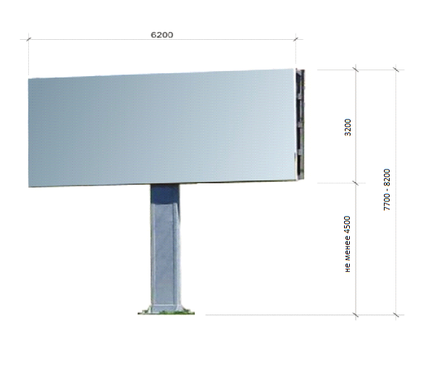
Габариты конструкции:
Ширина - 6200 мм, Высота - 7700 - 8200 мм.
Высота опорной стойки – не менее 4500 мм.
Размер рекламного изображения: 6000 x 3000 мм.
Техническое описание: конструкция, установленная на собственной опоре.
Каркас: металлический швеллер.
Опорная стойка: профильная труба прямоугольного или круглого сечения.
Фундамент: заглубляемый/не заглубляемый.
Облицовка: пластик или композитный материал.
Освещение: внешняя подсветка.
Тип смены изображений: виниловое полотно.

Приложение 2
к Концепции размещения наружной рекламы
на территории Кракснослободского муниципального района
Республики Мордовия

Тип рекламной конструкции: «УЛЬТРАВИЖН (ПРИЗМАТРОН)»

Ультравижн (призматрон) - представляет собой динамический стенд, рекламно-информационное поле которого образовано вертикально установленными трехгранными призмами. Поворот всех призм на 120 градусов приводит к смене всего изображения. Таким образом, при полном цикле в 360 градусов на призматроне происходит трехкратная смена изображений. Ультравижн располагается вдоль дорог, возможно, размещение на стенах и крышах торговых, торгово-развлекательных центрах, общественных и административных зданий. Ультравижн должен быть оборудован внешним подсветом, системой аварийного отключения от сети электропитания и соответствовать требованиям пожарной безопасности.

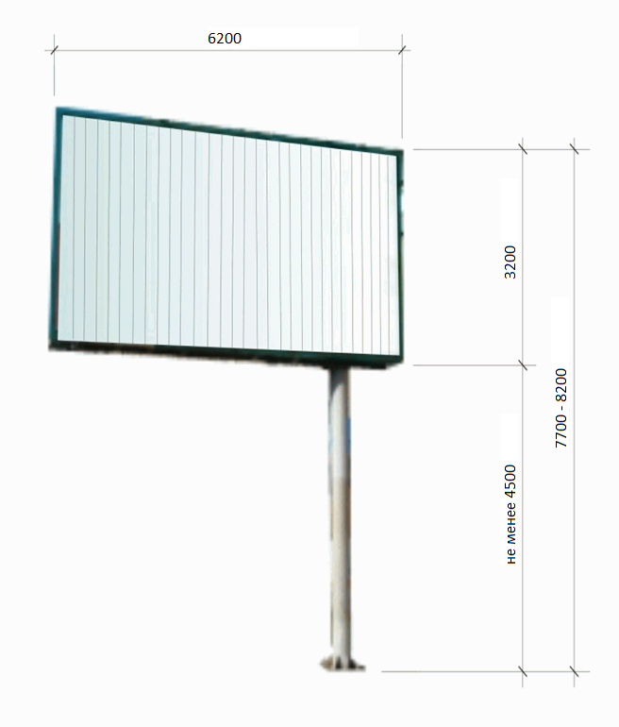
Габариты конструкции:
Ширина - 6200 мм.
Высота - 7700 - 8200 мм.
Высота опорной стойки – не менее 4500 мм.
Размер рекламного изображения: 6000 x 3000 мм.
Техническое описание: конструкция, установленная на собственной опоре.
Каркас: стальной профиль.
Опорная стойка: профильная труба прямоугольного или круглого сечения.
Фундамент: заглубляемый/не заглубляемый.
Облицовка: пластик или композитный материал.
Освещение: внешняя подсветка.
Тип смены изображений: бумажный постер.

Приложение 3
к Концепции размещения наружной рекламы
на территории Краснослободского муниципального района
Республики Мордовия

Тип рекламной конструкции: «СКРОЛЛЕР (СИТИБОРД)»

Скроллер - это отдельно стоящая рекламная конструкция с внутренней подсветкой и динамической сменой изображения, имеющая одну либо две внешние поверхности для размещения информации, состоящая из фундамента, опоры, каркаса и информационного поля. Размер рекламного поля 2,7 x 3,7 м. Конструкция оснащена роллерной системой смены информации и имеет до 6 меняющихся рекламных поверхностей. Скроллер должен быть оборудован системой аварийного отключения от сети электропитания и соответствовать требованиям пожарной безопасности.

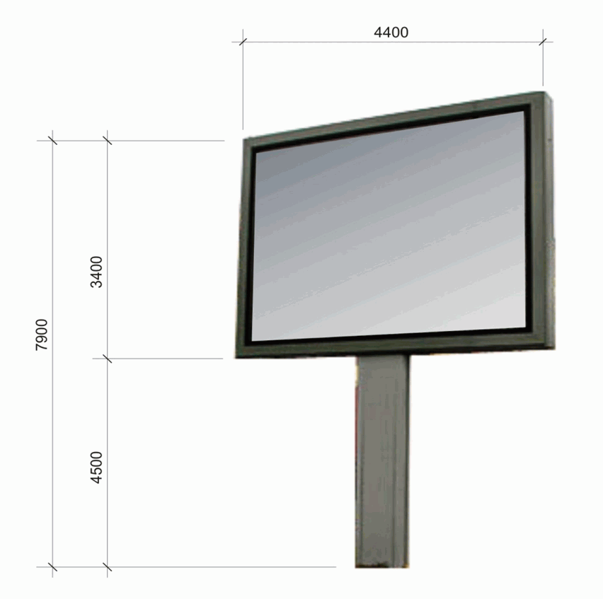
Габариты конструкции:
Внешние габариты рекламной панели - не более 3400 x 4400 мм.
Высота опорной стойки – не менее 4500 мм.
Размер рекламного изображения: 2700 x 3700 мм.
Техническое описание: 2-х сторонняя конструкция, установленная на собственной опоре.
Каркас: стальной профиль.
Опорная стойка: сварной металлический швеллер.
Фундамент: заглубляемый.
Облицовка: алюминий или композитный материал.
Освещение: внутренняя подсветка.
Тип смены изображений: бумажный постер, виниловое полотно, роллерная система.

Приложение 4
к Концепции размещения наружной рекламы
на территории Краснослободского муниципального района
Республики Мордовия

Тип рекламной конструкции: «ТУМБА»

Тумба - 2-х сторонняя отдельно стоящая рекламная конструкция малого формата с внутренней подсветкой, имеющая форму цилиндра с информационными полями размером 1,4 м * 1,3 м для размещения рекламы. Площадь информационного поля тумбы определяется общей площадью двух ее сторон. Данный вид рекламной конструкции делает возможным установить ее без заглубления независимо от существующих подземных коммуникаций, что дает возможность менять место расположения конструкции в случае изменения градостроительной ситуации. Тумба должна быть оборудована системой аварийного отключения от сети электропитания и соответствовать требованиям пожарной безопасности. Расположение данного вида рекламной конструкции возможно на площади и пешеходных зонах.

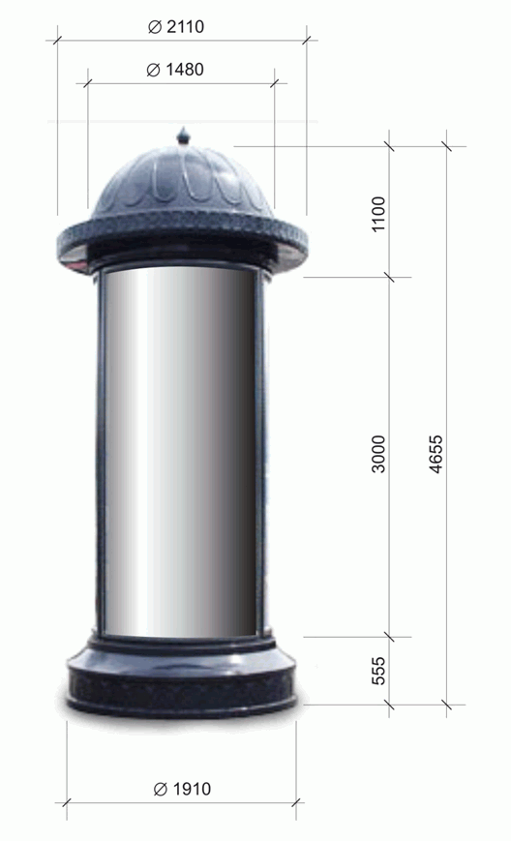
Габариты конструкции:
Ширина - 2110 мм.
Высота - 4655 мм.
Размер рекламного изображения: 1480 x 3000 мм.
Техническое описание: 2-сторонняя конструкция.
Каркас: стальной профиль.
Освещение: внутренняя подсветка.
Тип смены изображений: бумажный постер.
Фундамент: незаглубляемый.
Облицовка: стеклопластик.
Остекление: каленое стекло.

Приложение 5
к Концепции размещения наружной рекламы
на территории Краснослободского муниципального района
Республики Мордовия

Тип рекламной конструкции: «ПИЛЛАРС»

Пилларс – отдельно стоящая рекламная конструкция малого формата с внутренней подсветкой, имеющая форму треугольной призмы, на каждой вертикальной грани которой расположены информационные поля размером 1,4 м * 3,0 м. Площадь информационного поля определяется общей площадью трех эксплуатируемых сторон. Пилларс должен быть оборудован системой аварийного отключения от сети электропитания и соответствовать требованиям пожарной безопасности. Расположение данного вида рекламной конструкции ориентировано как на пешеходные, так и на транспортные потоки.

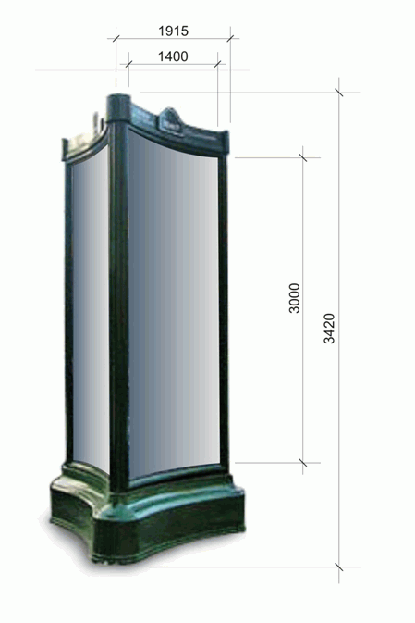
Габариты конструкции:
Ширина - 1915 мм. Высота - 3420 мм.
Габариты основания 3-х сторонней конструкции - треугольник со сторонами по 1915 мм.
Размер рекламного изображения: 1400 x 3000 мм.
Техническое описание: 3-сторонняя конструкция.
Каркас: стальной профиль.
Фундамент: незаглубляемый.
Облицовка: алюминий или композитный материал.
Остекление: литой поликарбонат.
Освещение: внутренняя подсветка.
Тип смены изображений: бумажный постер, виниловое полотно.
Приложение 6
к Концепции размещения наружной рекламы
на территории Краснослободского муниципального района
Республики Мордовия

Тип рекламной конструкции: «СИТИ-ФОРМАТ»

Сити-формат – отдельно стоящая двухсторонняя рекламная конструкция с внутренней подсветкой. Размер информационного поля каждой стороны составляет 1,2 м x 1,8 м. Площадь информационного поля сити –формата определяется общей площадью двух его сторон. Сити-формат должен быть оборудован системой аварийного отключения от сети электропитания и соответствовать требованиям пожарной безопасности. Данный вид рекламной конструкции устанавливается на тротуарах или прилегающих к тротуарам газонах, и ориентирован как на пешеходные, так и транспортные потоки.

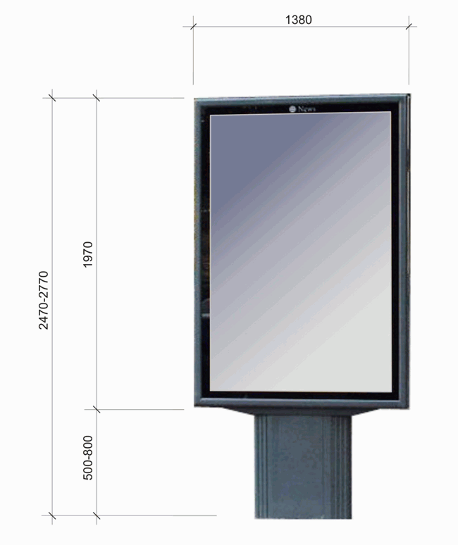
Высота ноги: от 500 до 800 мм.
Размер рекламного изображения: 1200 x 1800 мм.
Техническое описание: 2-сторонняя конструкция.
Фундамент: заглубляемый/не заглубляемый.
Освещение: внутренняя подсветка.
Тип смены изображений: бумажный постер, виниловое полотно, роллерная система.

Приложение 7
к Концепции размещения наружной рекламы
на территории Краснослободского муниципального района
Республики Мордовия

Тип рекламной конструкции: «ПАНЕЛЬ-КРОНШТЕЙН»

Панель-кронштейн – небольшая рекламная конструкция, состоящая из двух информационных полей. Размер информационного поля каждой стороны составляет 1,2 м х 0,8 м; 1,8 м х 1,2 м. Прикрепляется к опоре городского освещения, собственной опоре, при помощи кронштейнов перпендикулярно поверхности опоры, направлению движения транспорта, пешеходов. Конструкция, выполненная в виде светового короба, должна быть оборудована системой аварийного отключения от сети электропитания и соответствовать требованиям пожарной безопасности. Короба могут быть выполнены в любых фигурных формах. Кронштейны должны быть установлены на высоте не менее 4.5 м.

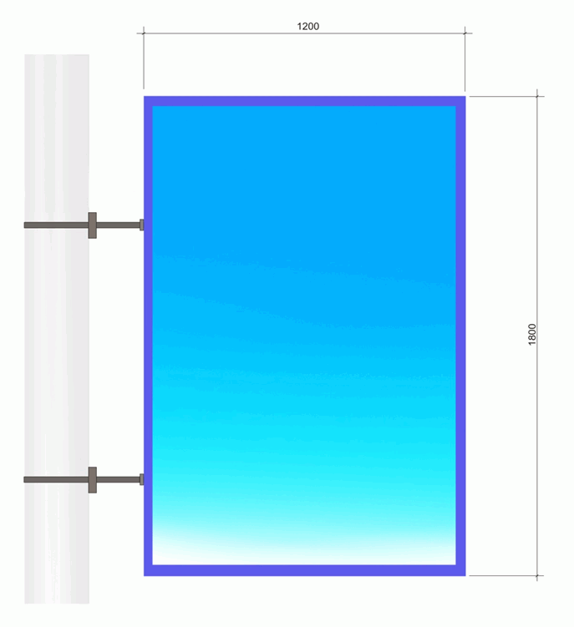

Приложение 8
к Концепции размещения наружной рекламы
на территории Краснослободского муниципального района
Республики Мордовия

Тип рекламной конструкции: «СУПЕРСАЙТ»

Суперсайт – отдельно стоящая щитовая рекламная конструкция большого формата, имеющая внешнюю поверхность, специально предназначенную для размещения рекламы. Суперсайт состоит из фундамента, опоры, каркаса и информационного поля (размером 5 x 15 м, 5 x 12 м, 4 x 12 м). Конструкция располагается на высокой стойке, обеспечивающей видимость информации с дальнего расстояния. Устанавливаются на магистралях, транспортных развязках. Суперсайт, выполненный в одностороннем варианте, должен иметь декоративно оформленную обратную сторону. Суперсайт должен быть оборудован внешней подсветкой, системой аварийного отключения от сети электропитания и соответствовать требованиям пожарной безопасности.

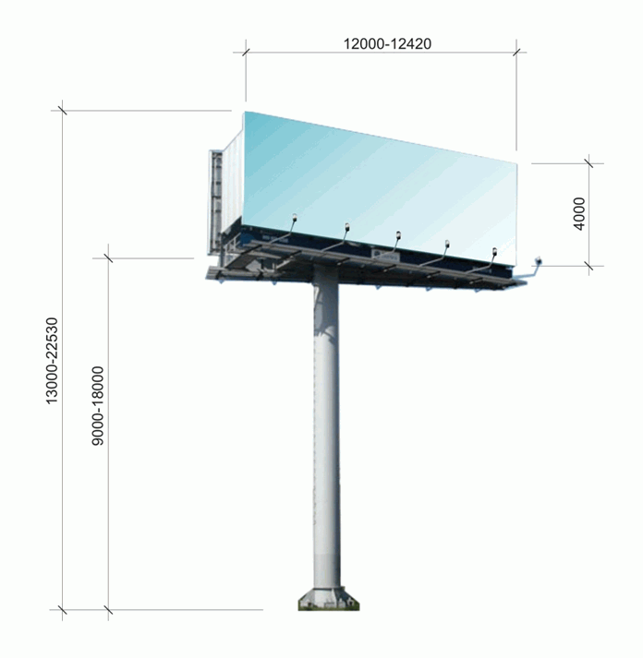
Габариты конструкции:
Ширина - от 12000 мм до 12420 мм.
Высота - от 13000 мм до 22530 мм.
Высота опорной стойки - от 9000 мм 18000 мм.
Техническое описание: 2-сторонняя конструкция, установленная на собственной опоре.
Каркас: металлический швеллер.
Опорная стойка: профильная труба прямоугольного или круглого сечения.
Фундамент: заглубляемый.
Облицовка: пластик, гофрированный металлический лист.
Освещение: внешняя подсветка.
Тип смены изображений: бумажный постер, виниловое полотно, призматрон.
Приложение 9
к Концепции размещения наружной рекламы
на территории Краснослободского муниципального района
Республики Мордовия

Тип рекламной конструкции: «РЕКЛАМНАЯ СВЕТОДИОДНАЯ УСТАНОВКА (ЭКРАН)»
Рекламная светодиодная установка (экран) - объект наружной рекламы и информации, предназначенный для воспроизведения изображений на плоскости экрана за счет светоизлучения светодиодов, ламп и иных источников света или светоотражающих элементов. Экран может размещаться в виде отдельно стоящей конструкции, а также на стенах зданий или сооружений. Информационное поле представляет собой электронный дисплей, основными элементами которого являются светодиоды, формирующие изображение. Экран должен быть оборудован системой аварийного отключения от сети электропитания и соответствовать требованиям пожарной безопасности.
В случае размещения экрана на стенах зданий или сооружений, запрещается закрывать архитектурно-конструктивные элементы фасада здания, оконные и дверные проемы, остекление витрин и витражей, простенки, балконы, лоджии, эркеры, рельефные и цветовые композиции, применяемые в оформлении фасада, перекрывать указатели наименований улиц, номеров домов, а также размещать рекламные конструкции с выступом за боковые пределы фасада и без соблюдения архитектурных членений фасада. Яркость экрана в дневное/ночное время суток должна соответствовать требованиям санитарных норм и правил. В темное время суток запрещена демонстрация изображения с динамическим эффектом и использование белого фона.
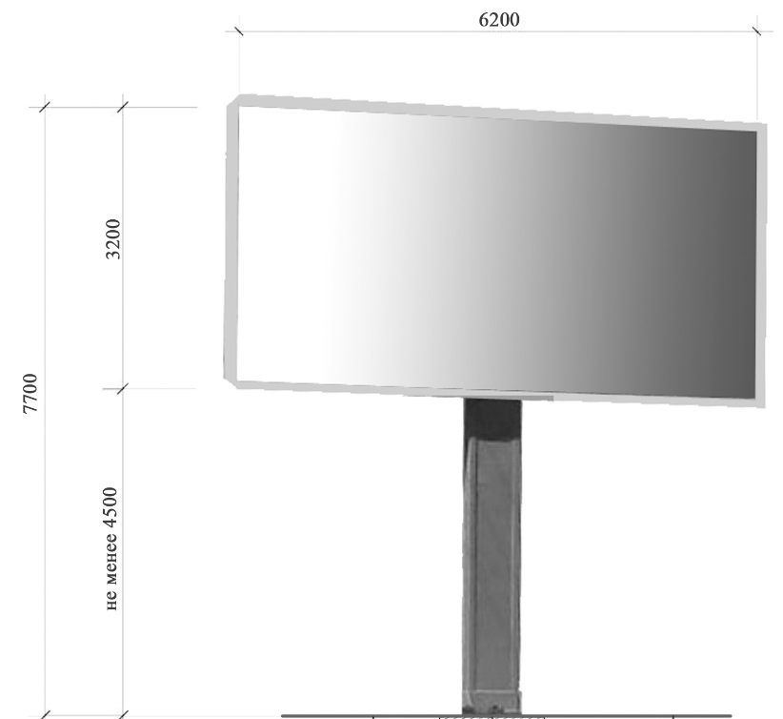

Габариты отдельно стоящей конструкции:
Ширина - 6200 мм, высота - 5900-8200 мм Высота опорной стойки – не менее 4500 мм
Размер рекламного изображения: 6000 x 3000 мм
Техническое описание: односторонняя конструкция, установленная на собственной опоре
Каркас: металлический швеллер
Опорная стойка: алюминиевый профиль прямоугольного или круглого сечения
Фундамент: заглубляемый / не заглубляемый
Облицовка: пластик или композитный материал
Тип смены изображений: демонстрация одного цифрового постера занимает 5 секунд

ТРЕБОВАНИЯ РЕКЛАМНОЙ КОНСТРУКЦИИ, РАЗМЕЩЕННОЙ НА ФАСАДАХ ЗДАНИЙ И СООРУЖЕНИЙ

- Не допускается звуковое сопровождение.
- Необходимо предусмотреть автоматическую регулировку яркости светодиодного экрана. Рекламная конструкция должна быть оборудована системой аварийного отключения от сети электропитания и соответствовать требованиям пожарной безопасности.
- Размеры: площадь информационного поля электронного экрана (табло, дисплея) определяется расчетным путем как площадь светоизлучающей поверхности.

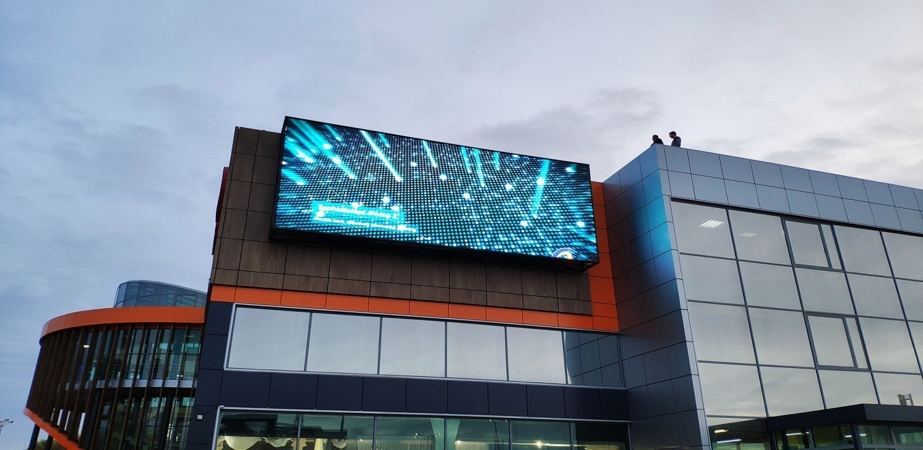

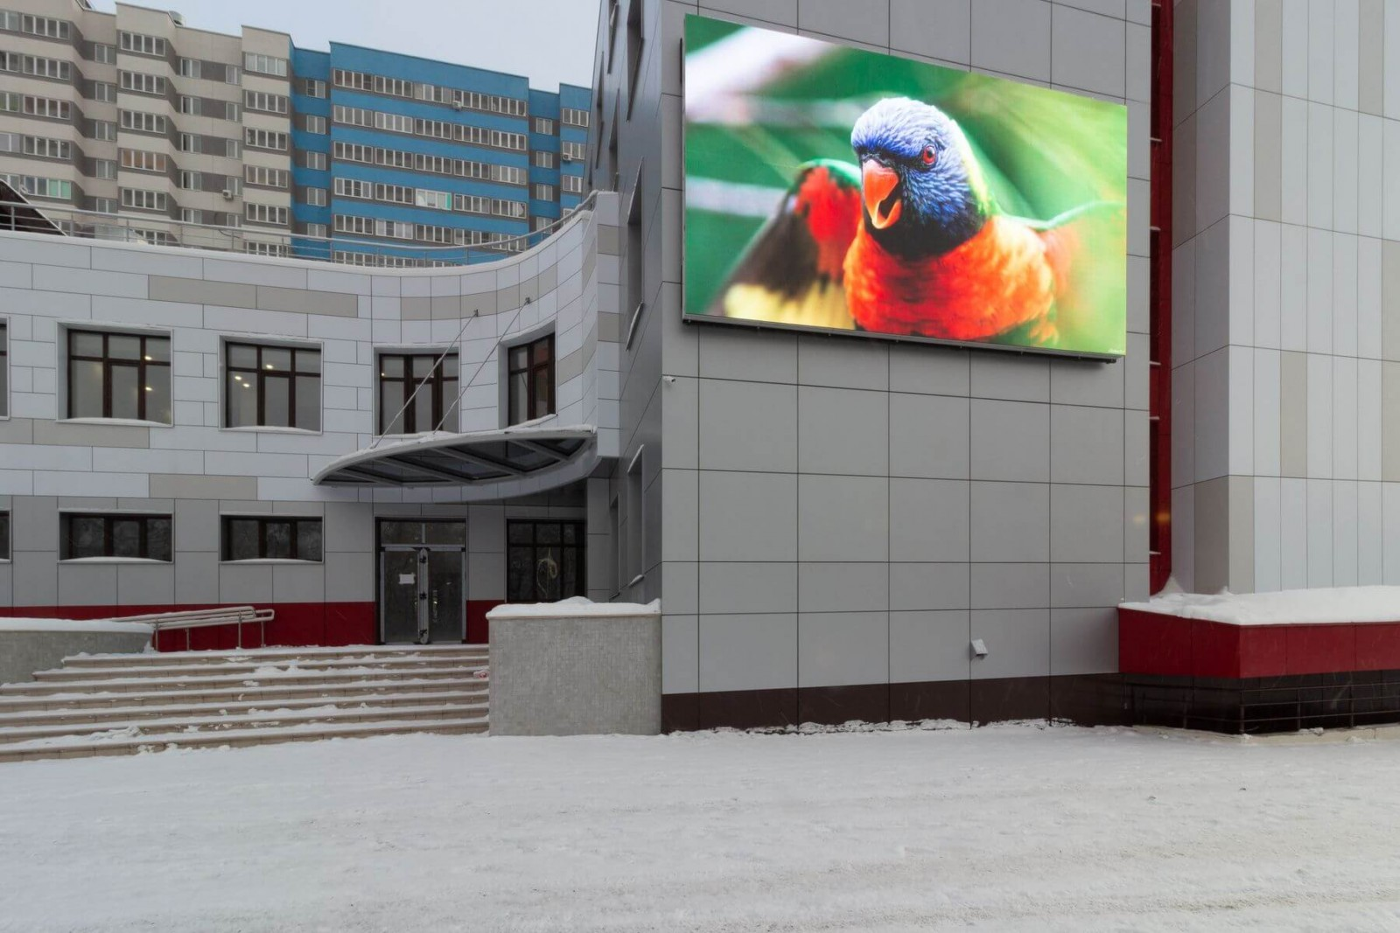

Приложение 10
к Концепции размещения наружной рекламы
на территории Краснослободского муниципального района
Республики Мордовия

Тип рекламной конструкции: «НАСТЕННАЯ КОНСТРУКЦИЯ С ВНУТРЕННИМ ПОДСТВЕТОМ (СВЕТОВОЙ КОРОБ)»

Настенная конструкция с внутренним подсветом (световой короб) – изделие, которое представляет собой объемную конструкцию с лицевой поверхностью из транслюцентного материала (пропускающего свет), с боковинами и тыльной (задней) поверхностью из металла или пластика ПВХ. Внутри светового короба установлен источник света, который освещает лицевую поверхность. Световой короб крепится к фасаду здания в соответствии с индивидуально разработанным рабочим проектом. Размер светового короба зависит от возможности фасада с учетом масштабности. Световой короб должен быть оборудован системой аварийного отключения от сети электропитания и соответствовать требованиям пожарной безопасности.

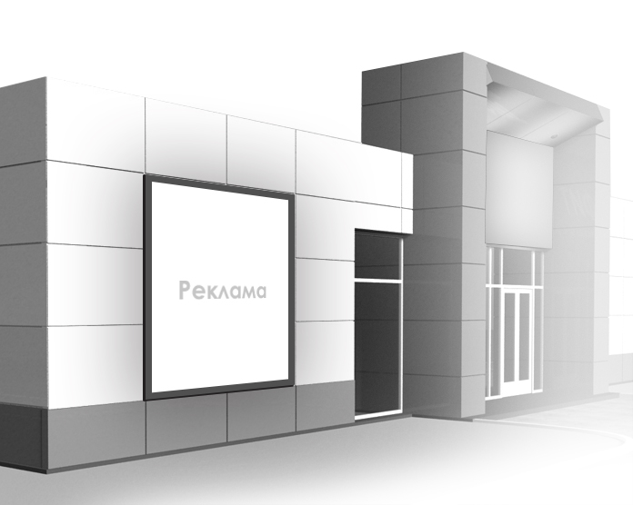

Приложение 11
к Концепции размещения наружной рекламы
на территории Краснослободского муниципального района
Республики Мордовия

Тип рекламной конструкции: «КРЫШНАЯ КОНСТРУКЦИЯ»

Крышная конструкция - крупноформатная статичная или динамическая конструкция. Выполняется как в стандартном прямоугольном формате, так и в виде логотипа или макета продукта. Крышная конструкция не имеет стандартных размеров, размер крышной конструкции зависит от возможности здания (сооружения) с учетом масштабности. Крышная конструкция размещается на крышах торговых и торгово-развлекательных центрах, общественных и административных зданий. Крышная конструкция, которая имеет внутреннюю подсветку, должна быть оборудована системой аварийного отключения от сети электропитания и соответствовать иным требованиям пожарной безопасности.

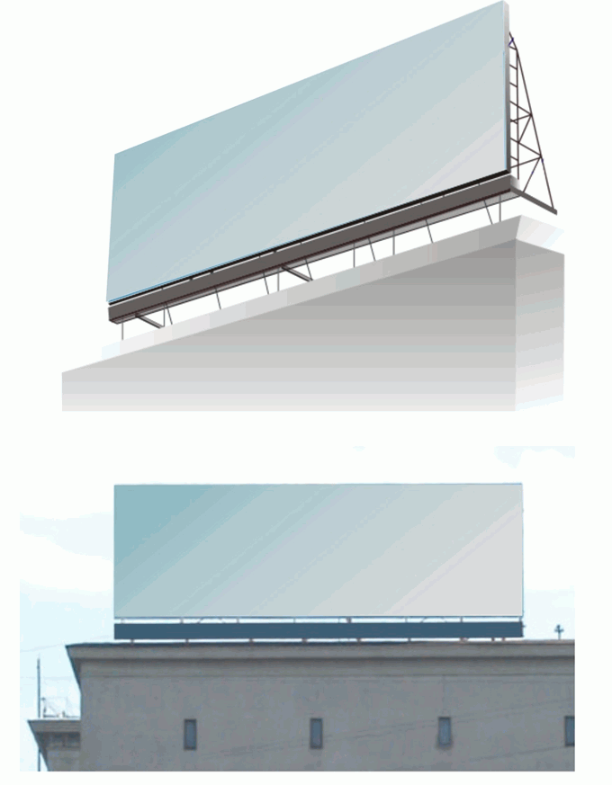

Приложение 12
к Концепции размещения наружной рекламы
на территории Краснослободского муниципального района
Республики Мордовия

Тип рекламной конструкции: «СТЕЛА»

Стела - отдельно стоящая рекламная конструкция, имеющая маленькую площадь опоры, вытянутая в высоту. Стела состоит из фундамента, металлического каркаса. Фундамент стелы не должен выступать над уровнем дорожного покрытия. Стела, установленная в одностороннем варианте, должна иметь декоративно оформленную обратную сторону. На стеле можно разместить большое количество информации. Эта конструкция выделяется из общего вида архитектурных построек, она заметна с большого расстояния. Размеры стелы в высоту могут достигать несколько десятков метров. Стела должна быть оборудована внешней или внутренней подсветкой, системой аварийного отключения от сети электропитания и соответствовать требованиям пожарной безопасности. Расположение данного вида рекламной конструкции возможно у автосалонов, офисных и торговых центров, производственных предприятий.

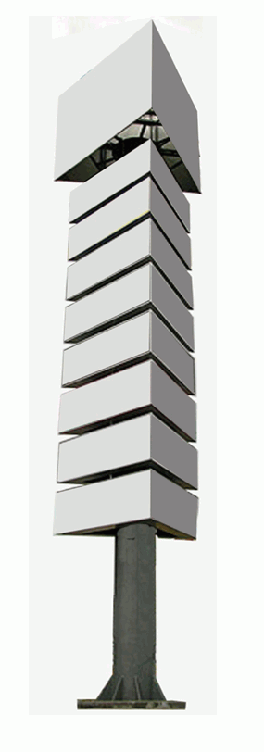

Приложение 13
к Концепции размещения наружной рекламы
на территории Краснослободского муниципального района
Республики Мордовия

Тип рекламной конструкции: «АФИШНЫЙ СТЕНД»

Афишный стенд - отдельно стоящая рекламная конструкция малого формата с одним или двумя информационными полями, располагаемая на тротуарах или на прилегающих к тротуарам газонах. Размер одной стороны информационного поля афишного стенда составляет 1,8 x 1,75 м. Площадь информационного поля афишного стенда определяется общей площадью его эксплуатируемых сторон. Фундамент афишного стенда допускается в двух вариантах: заглубляемый, не выступающий над уровнем дорожного покрытия, и незаглубляемый. В случае использования незаглублённого фундамента он в обязательном порядке облицовывается композитным материалом, соответствующим дизайну афишного стенда. Афишный стенд не имеет подсветки. Расположение данного вида рекламной конструкции возможно в непосредственной близости к паркам, скверам, бульварам, кинотеатрам.
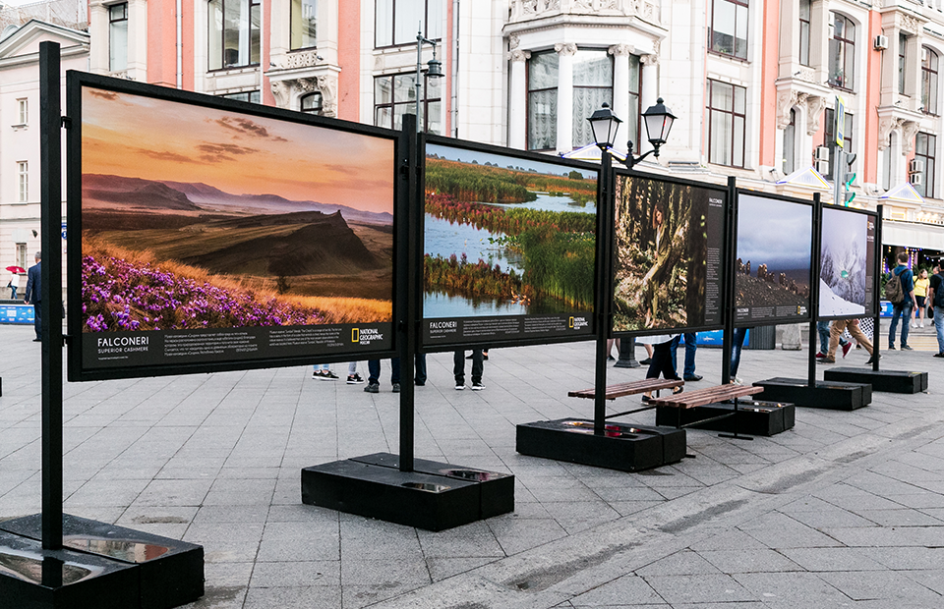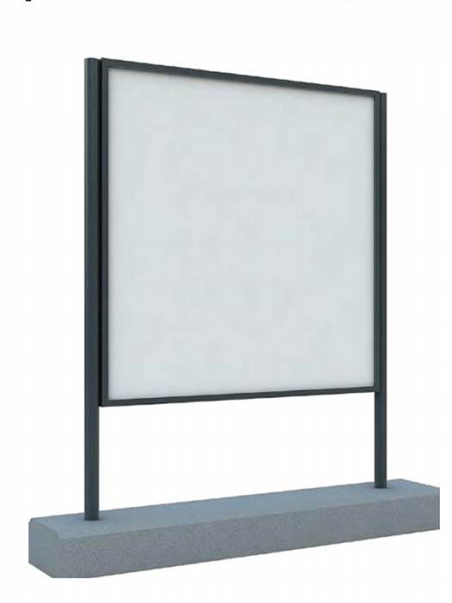

Габариты конструкции: 2170 x 2280 мм
Размер рекламного изображения: 1800 x 1750 мм
Техническое описание: 2-х сторонняя конструкция,
установленная на собственных опорах.
Каркас: металлический швеллер.
Опорная стойка: профильная труба прямоугольного
или круглого сечения.
Фундамент: заглубляемый / не заглубляемый.
Облицовка: фанера, пластик, композитный материал.

Приложение 14
к Концепции размещения наружной рекламы
на территории Краснослободского муниципального района
Республики Мордовия

Тип рекламной конструкции: «ПИЛОН»

Пилон - отдельно стоящая рекламная конструкция малого формата с одним или двумя информационными полями. Высота рекламной конструкции от 1 до 2, 20 м, ширина до 1 м. Рекламный пилон изготавливается в виде двухстороннего короба на металлическом каркасе. В рамы из алюминиевого профиля устанавливают панели из органического стекла или пластика, внутри короба размещают подсветку. Рекламные пилоны могут различаться по форме, высоте, особенностям конструкции. Пилон должен быть оборудован системой аварийного отключения от сети электропитания и соответствовать требованиям пожарной безопасности.
Расположение данного вида рекламной конструкции возможно возле кинотеатров, развлекательных и торговых центрах, на площадях. Уличные модели должны обладать достаточной степенью антивандальной защиты.

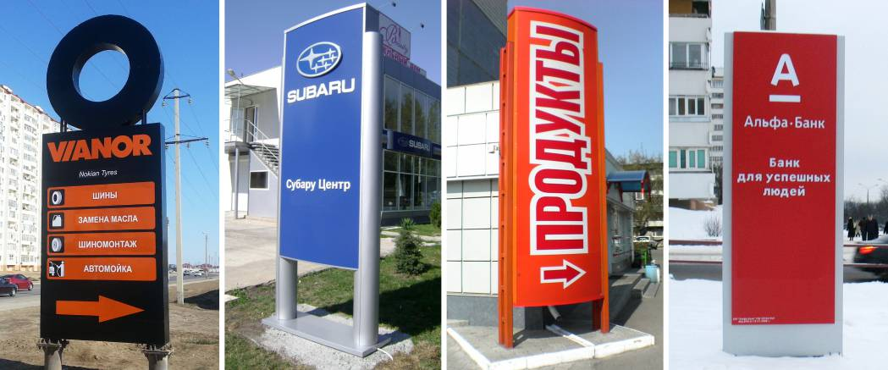
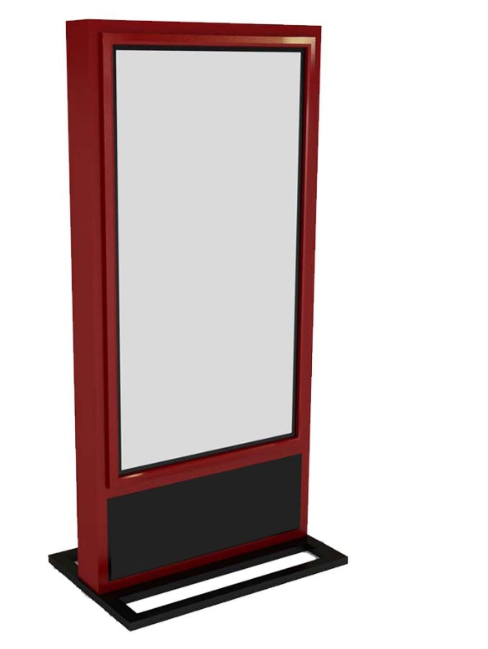

Габариты конструкции:
Высота: от 1000 мм до 2200 мм
Ширина: от 500 мм до 1000 мм
Техническое описание: 2-х сторонняя конструкция.
Каркас: в виде двухстороннего короба, выполненный из металла, композитных материалов. В рамы из алюминиевого профиля устанавливают панели из органического стекла или пластика.
Опорная стойка: конструкция закрепляется на стационарной подставке. Крупногабаритные изделия имеют железобетонное основание.
Фундамент: заглубляемый/ не заглубляемый.
Облицовка: композитные материалы, оцинкованная сталь, пластик, акриловое стекло.
Освещение: внутренняя подсветка.

Приложение 15
к Концепции размещения наружной рекламы
на территории Краснослободского муниципального района
Республики Мордовия

Тип рекламной конструкции: «МЕДИАФАСАД»

Медиафасад - рекламная конструкция крупного формата, присоединяемая к зданиям, размещаемая на фасадах, не имеющих декоративных архитектурных деталей. Медиафасад конструктивно состоит из сетки на металлической или полимерной основе с интегрированными в нее светодиодными устройствами, позволяющими демонстрировать изображение. При размещении рекламной конструкции в виде медиафасада не должно нарушаться естественное освещение окон, нормативная инсоляция. Площадь информационного поля медиафасада определяется индивидуально в зависимости от архитектуры здания, исходя из размеров фасада, на котором целесообразно размещение конструкции (сетки) без нарушения архитектурного облика существующей застройки города. Для размещения медиафасада на конкретном здании в обязательном порядке разрабатывается комплексный дизайн-проект рекламного оформления всего здания и техническая документация конструкции (сетки) с целью обеспечения безопасности при ее эксплуатации. Медиафасад должен быть оборудован системой аварийного отключения от сети электропитания и соответствовать требованиям пожарной безопасности.
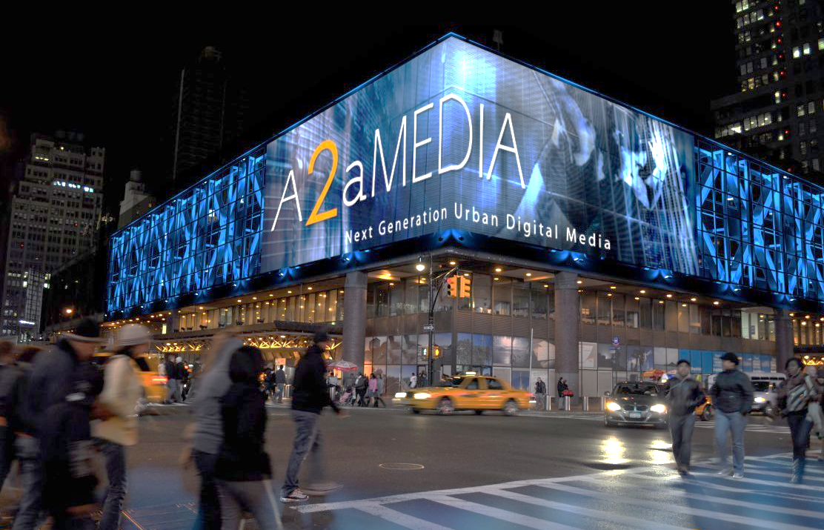

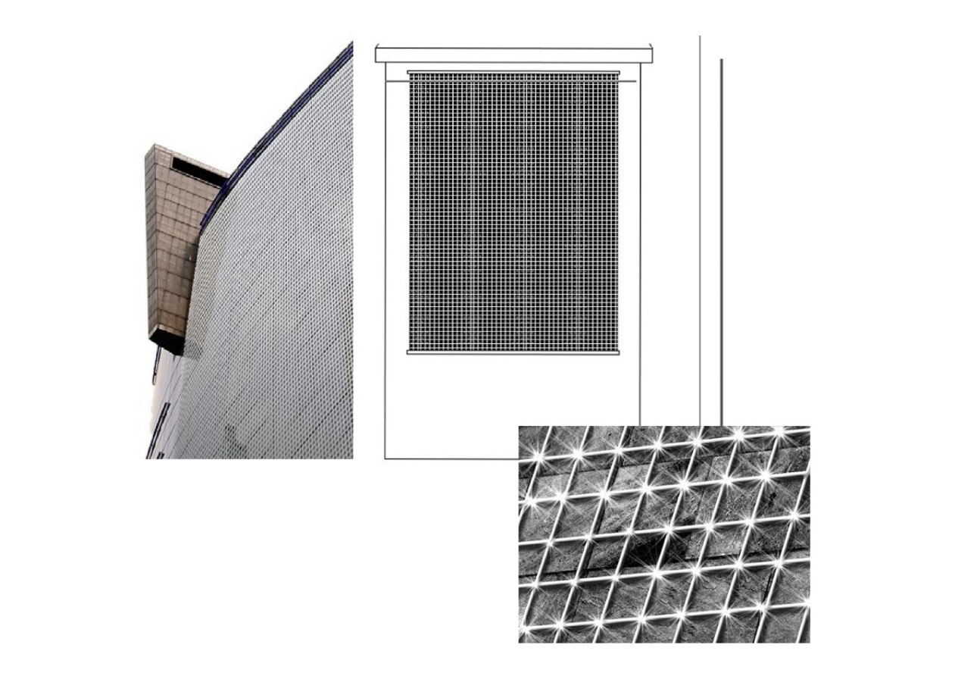
Приложение 16
к Концепции размещения наружной рекламы
на территории Краснослободского муниципального района
Республики Мордовия

Тип рекламной конструкции: «КОНСТРУКЦИЯ, КОНСТРУКТИВНО СВЯЗАННАЯ С ОСТАНОВОЧНЫМ ПУНКТОМ ОБЩЕСТВЕННОГО ТРАНСПОТРА»

Конструкция, конструктивно связанная с остановочным пунктом общественного транспорта - рекламная конструкция, связанная с элементами конструктивных частей остановочных пунктов общественного транспорта. Фундамент рекламной конструкции на остановочных пунктах не должен выступать над уровнем покрытия тротуара. Рекламные конструкции на остановочных пунктах с внутренней подсветкой, должны быть оборудованы системой аварийного отключения от сети электропитания и соответствовать требованиям пожарной безопасности.
Остановочный павильон, оснащенный встроенным устройством «банкомат», оборудуется системой аварийного отключения от сети электропитания и должен соответствовать требованиям пожарной безопасности.

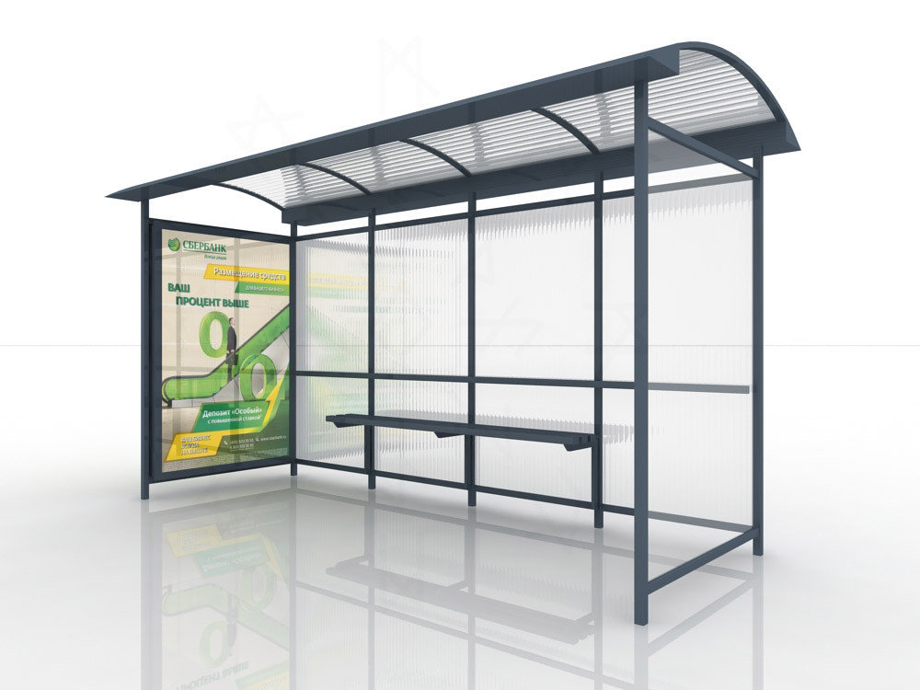

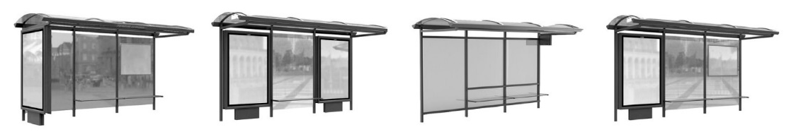

Размер рекламного изображения: 1200 x 1800 мм
Техническое описание: 2-х сторонняя конструкция,
установленная на конструктивных элементах остановочного павильона.
Каркас: стальной профиль.
Опорная стойка: стальная профильная труба прямоугольного сечения.
Фундамент: заглубляемый.
Облицовка: алюминий или композитный материал.
Остекление: закаленное стекло.
Освещение: внутренняя подсветка.

Приложение 17
к Концепции размещения наружной рекламы
на территории Краснослободского муниципального района
Республики Мордовия

Тип рекламной конструкции: «ФЛАГОВАЯ КОМПОЗИЦИЯ»

Флаговая композиция - это конструкция в виде стержня, предназначенная для крепления на ней полотна флага, с целью привлечения внимания к статусу объекта, его профиля деятельности или тематики проводимых мероприятий. Расположение данного вида рекламной конструкции возможно у зданий администраций, торгово-развлекательных центров, гостиниц, на территории предприятий, стадионов, дворцов спорта, дилер центров, центральных офисов корпораций различного профиля деятельности. Мачты флагштока изготавливаются из различных материалов (алюминий, стекловолокно, сталь). Флаг крепится к трубе при помощи различных крепежей (петли, карабины, карманы) на необходимую высоту. Для постоянной демонстрации флага, применяют флагштоки с баннерным плечом длиной до 1,5 - 2 м, которое обеспечивает натяжение флага даже при отсутствии ветра, гарантируя полный обзор баннера (вертикальный флаг) целевой аудитории.
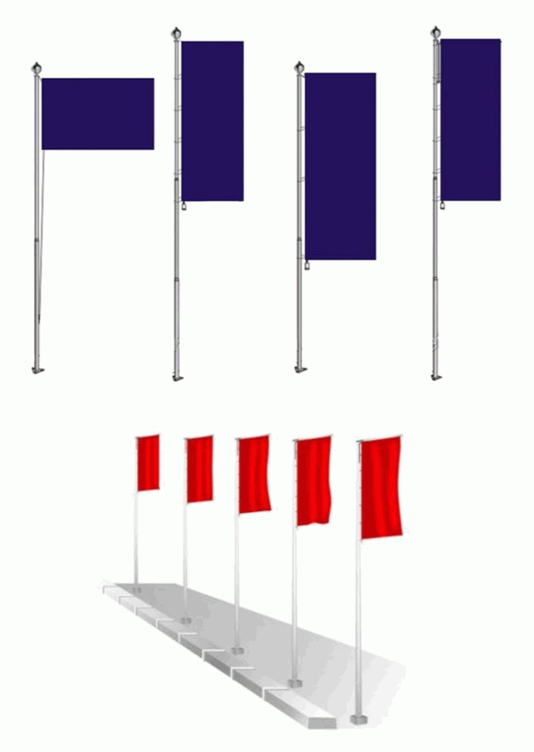

Рекомендуемые размеры флагов:
Высота: 6000 мм, 8000 мм, 10 000 мм, 12 000 мм.
Горизонтальные флаги: 1000 x 1500 мм, 1200 x 1800 мм, 1400 x 2100 мм, 1500 x 2250 мм.
Вертикальные флаги: 1200 x 3000 мм, 1500 x 4000 мм, 1500 x 5000 мм, 1500 x 6000 мм.
Фундамент: бетонное основание или рама с пригрузами.

